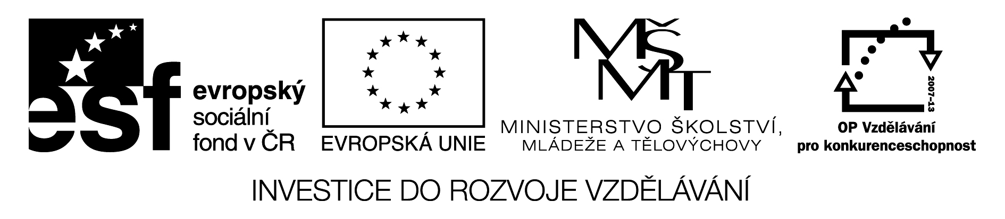

EU ICT 2/ 1 / 2 / 9

Anotace | Cílem projektových aktivit je změna výuky. Zavedení nových vyučovacích metod a činností s využitím ICT. Zaměříme se na mezipředmětové vazby, které vedou k rozvoji klíčových kompetencí . Čeština- čtení s porozuměním – vlastivěda a hudební výchova  Jedná se o systém pracovních listů / testů / vhodných pro individuální opakování žáků nejen ve škole, ale i doma.
Autor | Mgr. Drahoslava Drábková, zpracováno 25. 10. 2011
Jazyk | Čeština
Očekávaný výstup | - Žáci samostatně zvládnou spuštění Internetu, pracují pod vedením učitele, vyhledávají informace, vloží obrázek , opakování učiva VLASTIVĚDA + HUDEBNÍ VÝCHOVA 4. a 5. ročníku, aktivizace poznatků: Téma – Hudba a naše vlast, Bedřich Smetana
Kompetence  Průřezová témata | Kompetence k učení – Žáci využívají a prohlubují své dosavadní znalosti v oblasti PC  Kompetence k řešení problémů - žáci jsou vedeni zadáváním úloh a projektů k tvořivému přístupu při jejich řešení.  Kompetence pracovní - žáci dodržují základní pravidla pro práci s výpočetní technikou  Kompetence osobní a sociální.
Pomůcky | PC, tiskárna, životopisy českých skladatelů, fotografie, mapa české republiky
Klíčová slova | Menu, panely nástrojů, Klipart,Start, programy, Internet ,
Druh učebního materiálu | Úvodní část hodiny, motivační rozhovor, samostatná práce, vlastní hodnocení
Obrazový materiál | Klipart Microsoft, http://cs.wikipedia.org/wiki/Lunochod
Velikost | 256kB

Hudební velikáni Bedřich Smetana
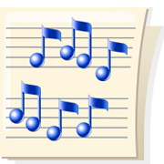 povolání : hudební skladatel
Datum narození: 2. březen 1824
Datum úmrtí: 12. květen 1884
Místo narození: Litomyšl
Bedřich Smetana je nejznámějším a nejslavnějším hudebním skladatelem u nás.

Byl velmi nadaný. Na housle hrál již ve svých pěti letech.

Vyhledej v osmisměrce Smetanovy opery

B | D | V | Ě | V | D | O | V | Y | P
RA | T | A | J | E | M | S | T | V | Í
N | P | R | O | D | A | N | Á | I | D
I | N | E | VĚ | S | T | A | T | R | A
B | Č | E | R | T | O | V | A | A | L
O | S | T | Ě | N | A | B | P | L | I
Ř | V | I | O | L | A | Z | O | U | B
I | V | Č | E | C | H | Á | C | H | O
K | H | U | B | I | Č | K | A | O | R
L | I | B | U | Š | E | E | N | V | U

NĚKDY JE TĚŽKÉ SI ZAPAMATOVAT ŘADU ČÍSEL NEBO SLOV, PROTO
SI VYTVÁŘÍME RŮZNÉ POMŮCKY

ZAPAMATUJ SI TUTO VĚTU / UČILY SE JI UŽ NAŠE BABIČKY /

BRAPRODALIDVĚHUTAČE

Vždy první slabika z názvu Smetanovy opery je ukrytá v naší větě.
Vylušti a DOPIŠ MODRÝM PÍSMEM

BRA
PRO
DA
LI
DVĚ
HU
TA
ČE
Kdo k sobě patří ? Označ stejnou barvou.

JENÍČEK DALIBOR

VENDULKA

JAREK PAN VOK

LIBUŠE

HEDVIKA
LUKÁŠ PŘEMYSL

KATUŠKA KOZOJEDY
MAŘENKA

KDO PATŘÍ DO KTERÉ OPERY ?

A JEŠTĚ JEDNA RADA NAŠICH BABIČEK A PRABABIČEK

POHÁDKA

Byla jednou jedna Prodaná nevěsta, jmenovala se Libuše, měla ráda Dalibora, sešli se u Čertovy stěny, dali si Hubičku, viděly to Dvě vdovy, řekly to Braniborům v Čechách a už to nebylo žádné Tajemství.

SYMFONICKÉ BÁSNĚ – MÁ VLAST

Vyšehrad, Vltava, Šárka, Z českých luhů a hájů, Tábor, Blaník

Smetana čerpal ze slavné minulosti našeho národa.

Připrav prezentaci s poslechem symfonické básně Vltava, pokus se ukázat na mapě cestu Vltavy od malého potůčku k silné řece.

Podle mapy popiš tok řeky Vltavy k ústí.

Vlož obrázek Bedřicha Smetany ……………………….

Vypátrej název nejslavnější Smetanovy polky :

Připravte pro své spolužáky poslech , vyberte skladbu.

Název : web. adresa

Mohl se Bedřich Smetana potkat s dalšími skvělými hudebními skladateli ?

Leoš Janáček ano ne

Antonín Dvořák ano ne

Co je to libreto ?.............................................................

Kdo to byla Eliška Krásnohorská ?..............................

Uměl otec Bedřicha Smetany vařit pivo ? ano ne

Měl Bedřich Smetana více jak 10 sourozenců ? ano ne

Hodnocení :

Členové skupiny :

